Úkoly pro žáky 7. A na období 11. 5. – 15. 5. 2020
ČJ – JV
Téma: Slovesa – přítomný čas
Úkol: 1. Provedení zápisu učiva – nalep zápis do sešitu
ZÁPIS:
2. Čas přítomný
= sloveso oznamuje, že se něco právě děje
PŘ.: čtu, dělají, odcházíte, píše, …
- u některých sloves se opět přidává zvratné se, si
PŘ.: učím se, dopisujeme si,
2. Vypracování cvičení: učebnice str. 57 cv. 8 a) - pouze vybrané zadané věty ( sloveso v závorce dej do 1. osoby čísla jednotného tzn. JÁ to právě dělám a doplň jej na řádek za závorkou ):
Můj den
Svou denní práci ( si plánovat )__________________________________ a svého plánu
( se držet ) ________________________ .
Po vyučování ( jít ) ____________ domů.
Po příchodu domů chvíli ( odpočívat ) _____________________________________ .
Pak ( psát ) __________________ domácí úkoly a ( učit se ) ________________________ .
Někdy ( pomáhat ) ____________________________ mamince a ( jít ) ________________
nakoupit .
Večer si ( připravit ) ___________________________ učebnice a pomůcky na další den.
Po večeři ( se umýt ) ____________________________ a ( jít) _____________ spát.
ČJ – LV
Téma: Sledování dokumentu na internetové adrese:
https://www.youtube.com/watch?v=LK13azlsRko
Doplň text dle sledovaného dokumentu:
1. 8. května 1945 skončila ___________________________________________
___________________________________________________________________
2. Tento den - 8. květen je vyhlášen jako Den osvobození od ______________________
3. Pražské povstání skončilo dne ______________________________________ , příjezdem
__________________________________________________________________________ .
4. Válka však neskončila na ________________________________________ .
5. Konflikt vyvrcholil svržením ___________________________________________________
na japonská města ___________________________________________________________ .
6. V 6 let trvajícím konfliktu podle odhadu zahynulo přes _____________________________
lidí převážně vojáků - civilistů ( nehodící se škrtni ).
ČJ-KSV
Téma: Vypravování, práce stextem – Vandal v ZOO
Úkol:
1. Spoj čarou rčení:
Pyšný jako lev.
Chytrý jako páv.
Mazaný jako vlk.
Silný jako liška.
Hladový jako veš.
Líný jako opice.
Pomalý jako želva.
2. Doplň věty vhodnými výrazy ze závorky:
V zoologické zahradě jsme ___________________________ šelmy. ( pozorovali, šmírovali )
Lev se po kleci ___________________________ a pozoroval návštěvníky. ( procházel, coural)
Lvi mají__________________ drápy a _______________ zuby. ( ostré, tupé, velké, obrovské)
Lvice _________________________ v druhé kleci. ( chrápala, spala )
Nedávno se jí ______________________________ lvíče. ( porodilo, narodilo )
Je velmi _________________ a stále na lvici __________________. ( líné, hravé, poráží, doráží)

AJ-7.roč. 11.5.-15.5.
Tento týden si procvičíme počítání do 100:
https://zsbcupice.cz/hot-potatoes/anglictina/4-rocnik/high-numbers/num1.htm
a naučíme se počítat do 1000 po stovkách:
100- one hundred (čteme: van handrid)
200- two hundred (tú handrid)
300-three hundred (srí handrid) až do……..1000-one thousand (tauznd)
Poslechni si na:
https://www.youtube.com/watch?v=6rs_EuDx2xQ
Počítání po jedné je stejné, jenom za slovíčkem hundred přidáme and:
101-one hundred and one
102- one hundred and two
103 – one hundred and three
110-one hundred and ten
152-one hundred and fifty-two
135-one hundred and thirty-five
Vypracuj cvičení č.3 na str.18-vypočítej příklady a výsledky napiš slovem anglicky.
Nj – 7. A, B
Opakujeme časování slovesa machen.
Doplň do vět sloveso machen se srávnou koncovkou!!!
Tady je nápověda...

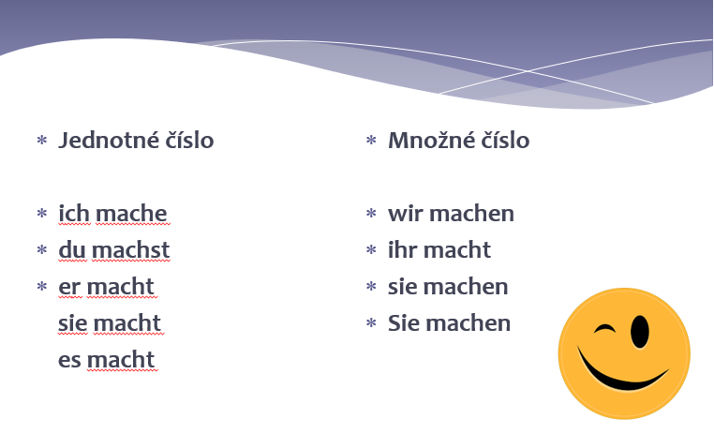

Was ……… Ute ( sie ) am Mittwoch?
Was …………Sie, Frau Lehrerin am Donnerstag?
Was ………… dein Vater und dein Bruder am Freitag?
Was …………. du am Montag?
Was ………… Paul ( er ) am Dienstag?

M
Téma: Písemné dělení beze zbytku
Úkol: 1. Shlédnout postup písemného dělení na internetové adrese:
https://www.youtube.com/playlist?list=PLlQgBpv1udkLbDjw-41zJTtLDls8aTQ76
-1 Písemné dělení jednociferným dělitelem ( beze zbytku ) Mat. mat.pro 4. roč.1. díl, str. 38, úvod
Autor: Matýskova matematika
2. Vypočítat příklady:
54 : 6 = _______ 24 : 8 = _______
35 : 7 = _______ 45 : 5 = _______
20 : 4 = _______ 72 : 9 = _______
3. Vypočítat ( pokusit se samostatně vypočítat dle postupu na videozáznamu ):
4 6 8 : 2 =________________ ZK: _________________
__ _________________
__
__ _________________

MG
Téma: Procvičování a opakování učiva
Úkol: Narýsuj úhel 60 ⁰ pomocí kružítka
Nápověda postupu konstrukce:
1. Narýsovat přímku p a vyznačit na ní bod = vrchol úhlu V
2. Narýsovat kružnici k₁ ( V, r = libovolný rozměr, který si ponechám v kružítku )
3. Kružnice k₁ protne přímku p v bodě, který si označím např. B
4. Narýsuji další kružnici – oblouk k₂ ( B, r = ten samý rozměr jako u 1. kružnice k₁)
5. Kde se protnou oblouky tzn. kružnice k₁ a k₂ je bod, který pojmenujeme např. A
6. Doplníme úhel tj. = vedeme polopřímku ( rameno úhlu) mezi body V a A
7. úhel AVB = 60 ⁰ , můžeme jej také pojmenovat např. α
ZK.: Přesnost konstrukce zkontroluj měřením narýsovaného úhlu pomocí úhloměru
P
Téma: Společenstva rostlin, hospodářsky významné rostliny, jejich rozdělení, zástupci a jejich význam
Úkol: Provedení zápisu – nalepit výtisk do sešitu
ZÁPIS:
Společenstva rostlin
Rostlinné společenstvo = všechny druhy rostlin, které rostou na stejném místě ve stejných podmínkách.
Soubor různých rostlinných společenstev na určitém území se nazývá vegetace.
Rozlišujeme společenstva rostlin: Mezi kulturní rostliny patří:
- společenstvo okolí lidských obydlí - hospodářské rostliny
- společenstvo polí a luk - ovocné stromy a keře
- společenstvo lesa - okrasné stromy a keře
- společenstvo vody a okolí - květiny k řezu
- pokojové rostliny
Hospodářsky významné rostliny
- zelenina - luskoviny
- okopaniny, - pícniny
- olejniny - obilniny
Význam: potrava pro člověka, krmivo pro domácí zvířata
Z
Téma: Jihovýchodní Evropa
Úkol: 1.Provedení zápisu – nalepit výtisk do sešitu, doplnit opět státní uspořádání tj. republika, království a hlavní města ( učebnice str. 46 – 49 )

Jihovýchodní Evropa
Poloha: Balkánský poloostrov
Povrch: pohoří – Balkánské, Karpaty, Dinárské hory
Nížiny – Rumunská ( Valašská )
Řeky – Dunaj, Sáva, Dráva, Tisa
Charakteristika:
- nejméně hospodářsky rozvinutá oblast Evropy
Hospodářství: zemědělství – obilí, ovoce, vinná réva
- chov ovcí, skotu, koz
- cestovní ruch - zejména státy ležící při pobřeží Jaderského a Černého moře
Státy:
1. Slovinsko ( _________________________________ )
- hl. město ______________________________________
- nejvyspělejší stát JV Evropy, člen EU a NATO
- výroba sportovních potřeb značky Elan, elektrotechniky značky Gorenje
2. Chorvatsko ( _______________________________ )
- hl. město ___________________________________
- cestovní ruch, historické památky
3. Bosna a Hercegovina ( __________________________________ )
- hl. město ___________________________________
4. Srbsko ( _____________________________ )
- hl. město ______________________________
5. Černá Hora ( __________________________________ )
- hl. město _____________________________________
6. Makedonie ( __________________________________ )
- hl. město _____________________________________
7. Albánie ( ___________________________________ )
- hl. město ____________________________________
8. Rumunsko ( ______________________________________)
- hl. město _____________________________________
9. Bulharsko ( ______________________________________ )
- hl. město _____________________________________
2. úkol: Odpověz na otázky, doplň text:
1. Vyjmenuj státy, které označujeme jako země BENELUXU __________________________
__________________________________________________________________________
2. Poznej podle charakteristiky stát a napiš jeho název
a) královna Alžběta II., červené poschoďové autobusy, gentelmani, čaj o páté, fotbal, kroket
_____________________________________
b) obilnice Evropy, výroba vína, sýrů, módních oděvů, vyhlášená kuchyně pro labužníky, Eiffelova věž ______________________________________________________
3. Ze kterých 4 částí – zemí se skládá Velká Británie: ____________________________ ,
______________________________ , ____________________________________
a ____________________________________ .

F
Téma: Tepelné motory
Úkol: Provedení zápisu – nalepit do sešitu

2. Spalovací motor vznětový
- sestrojil jej německý inženýr Rudolf Diesel ( čti – dýzl ) = tzv. dieselův ( dýzlův) motor
Palivo: nafta
Složení:
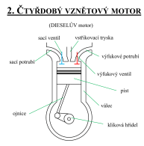
Práce čtyřdobého vznětového motoru:
1. zdvih = sání čistého vzduchu
2. zdvih = stlačení vzduchu, který se stlačením ohřeje ( 600 – 800 ⁰C)
3. zdvih = vstřik nafty tryskou do horkého vzduchu – vznícení
4. zdvih = vytlačení spálených plynů pístem z válce ven

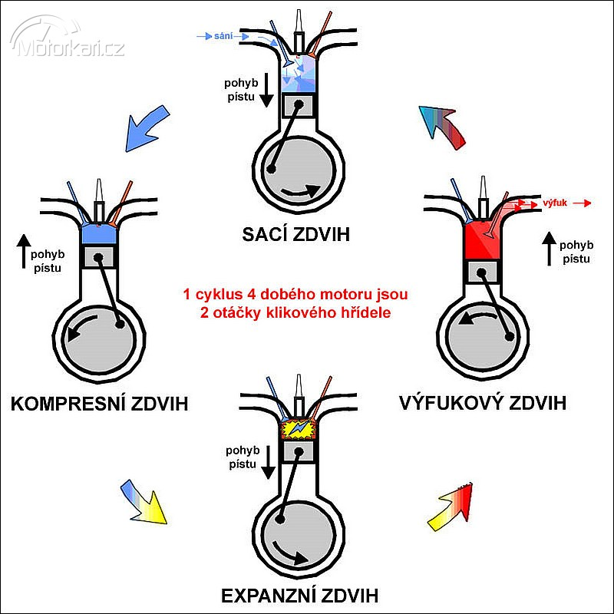

Rozdíly 4 – dobých motorů:
ZÁŽEHOVÝ VZNĚTOVÝ
palivo benzin palivo nafta
zapalovací svíčka vstřikovací tryska
karburátor

D
Téma: Husitské války - příčiny:
Úkoly: 1. Opiš si název tématu
2. Odkaz na film: https://www.youtube.com/watch?v=cgBOZsnjBok
3. Podle filmu doplň slova do textu
Text: 1. Upá............m J.......a H.........a začal k..................t v Č.........ách.
2. Ve jménu mistra J........a H......a žijme v p...............dě.
3. Želivský řekl: " Vyházejme k..............e z o..........n.
4. Václava IV. z toho trefil šlak a zem.......l.
5. Zikmund řekl: " Teď patří č.........á k...............a mně.
6. Z..............d s p...............em vyhlásili první k..............ou v.................u.
7. Husité postavili m...........o T.............r.
8. Jan Žižka je vrchní v...............l a geniální v.......................ce.
9. Žižka řekl: " Bratři, opev.......me se na k........ci V..............vě.
10. První husitské v......................í roku 1420 v bitvě na V...............ě.

Ov
Téma: Mezinárodní terorismus

Nejčastější definice pojmu terorismus: plánované, promyšlené a politicky motivované násilí, zaměřené proti nezúčastněným osobám, sloužící k dosažení vytyčených cílů = užití násilí nebo hrozby násilím s cílem zastrašit protivníka a dosáhnout politických (příp. politicko-náboženských) cílů,
- terčem teroristických akcí jsou většinou civilisté,
- patří sem atentáty, bombové útoky, únosy osob nebo dopravních prostředků a další násilné akty,
- bývají plánovány tak, aby vyvolaly pocit strachu a nejistoty,
- někdy podoba vydírání s cílem dosáhnout konkrétních politických požadavků,
- vedlejším účelem teroristických akcí je také získání publicity,
- teroristických metod používají zejména skupiny ultrapravicové či rasistické, ultralevicové, náboženské (teď především islamistické, což je počátkem 21. století nejznámější a nejnebezpečnější druh terorismu), nacionalistické či separatistické,
- výjimečně jsou teroristické útoky motivovány i jinými ideologiemi, např. v souvislosti s hnutím za práva zvířat, ekologickým hnutím, hnutím proti potratům (pro-life) nebo odporem proti lidem odlišné sexuální orientace,
- v současnosti především spojován s islámským radikalismem, separatistické útoky působí škody převážně materiální, na rozdíl o nábožensky motivovaných útoků,
- v případě používání státních složek (armáda, policie) jde o státní terorismus.

Od 60. let 20. století přijala OSN řadu úmluv, které umožnily zdokonalit mezinárodní spolupráci v boji proti terorismu – většina těchto konvencí (dohod) byla podepsána a ratifikována (potvrzena
platnost) i vládami ČR.

Teroristické útoky v kterékoliv části světa přispívají k omezování svobod nás všech. Za největší útok, který ovlivnil světové dějiny, je považován útok na cíle ve Spojených státech, který spáchala skupina islámských radikálů 11. září 2001: https://www.youtube.com/watch?v=aAeYSuCStRg
Další neméně významné teroristické útoky se udály i v jiných částech světa:
https://www.youtube.com/watch?v=Xjqjan8E-Ug
Úkol: shlédni výše uvedené video ukázky.

